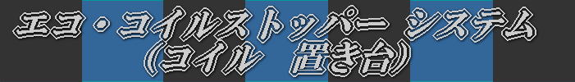
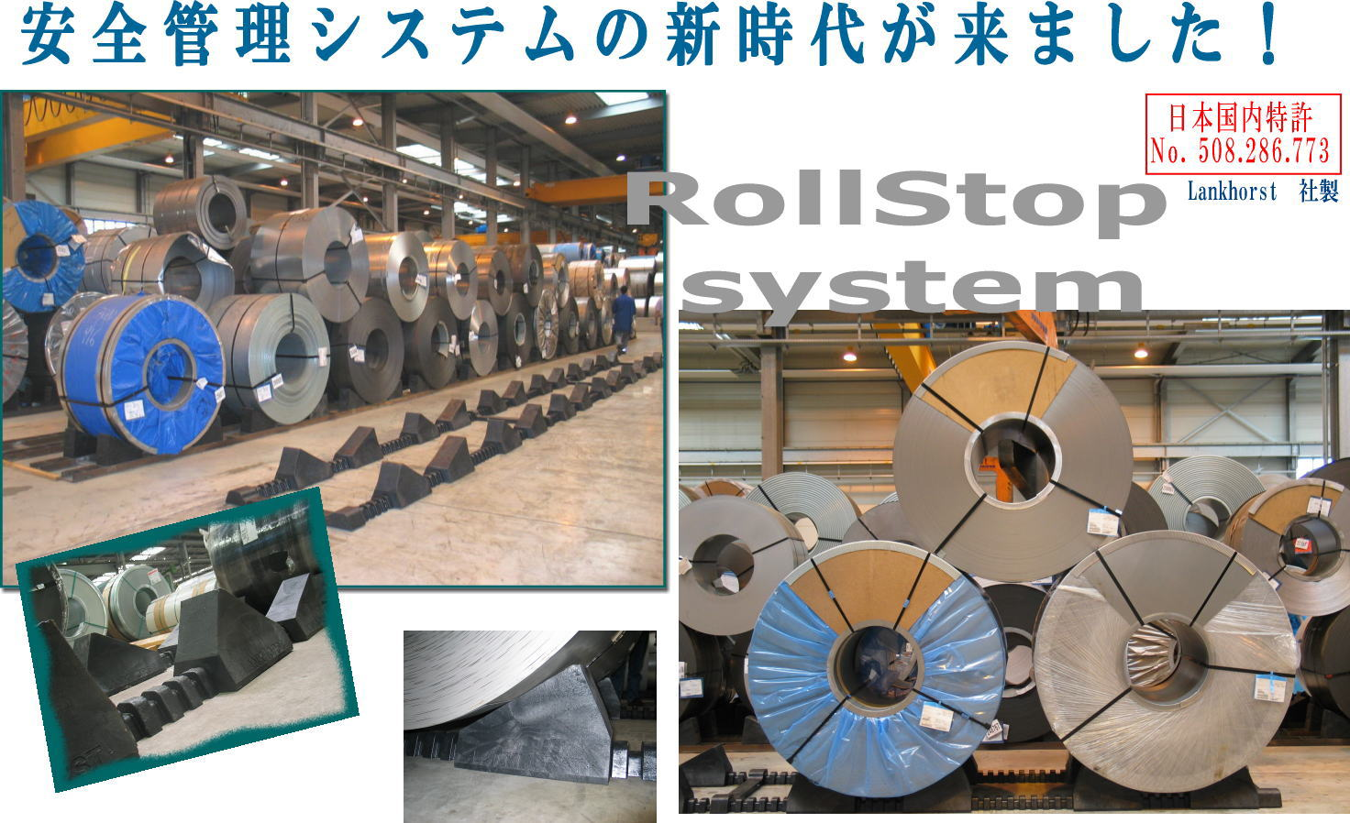
このシステムは切り目レールでブロックを固定します。コイルの外形に対して簡単に寸法変更出来ます。
製品は特製プラスチック（リサイクル品）を使用しています。ブロック自体に硬さと多少の弾性力がありますので、コイルの表面にダメージ(打痕、押し傷)を与えません。

特徴：
- 組み立ては簡単で、特別な工具は必要ありません。
- 短時間で組み立て可能です。
- ドイツのTÜVより安全認可済です。
- つぶれない、割れない、ゴミが出ません。
- 丈夫、軽い、長期間使用できます。
- 油、液体を吸収しません。
目安：ＲＳ100タイプの場合
ブロックの重量：約14kg /1個 レールの重量：約48kg /1本(長さ4M)
例：(コイル25個置きの場合ブロックは100個、レールは40Ｍ，20本が必要となります。）
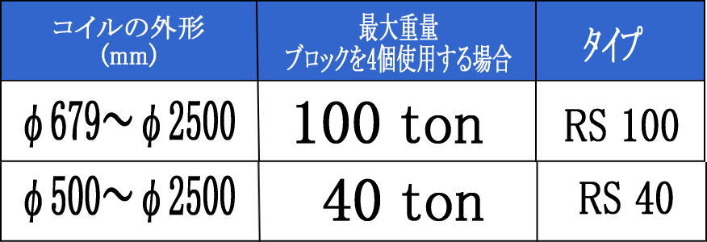
1/3

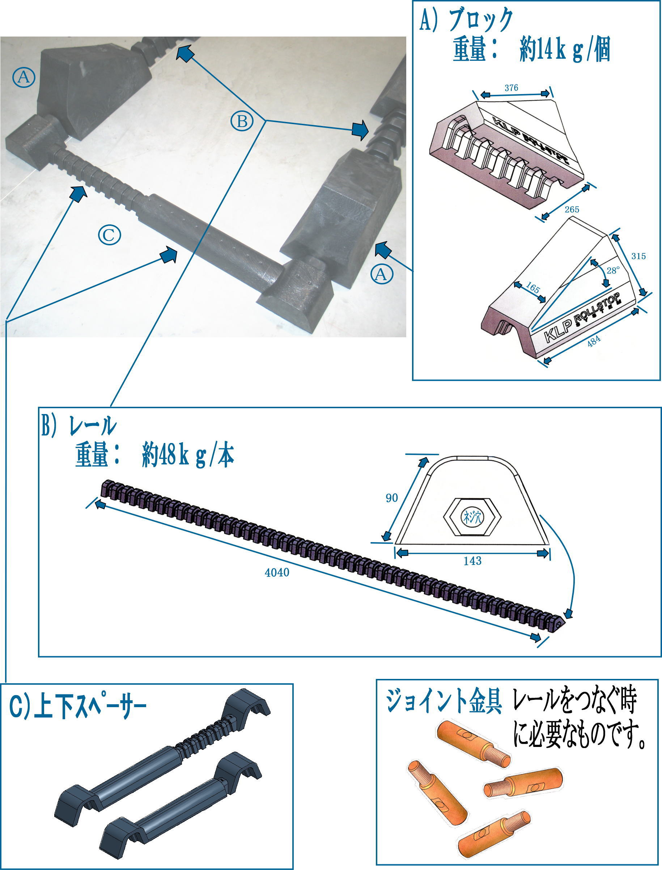
2/3
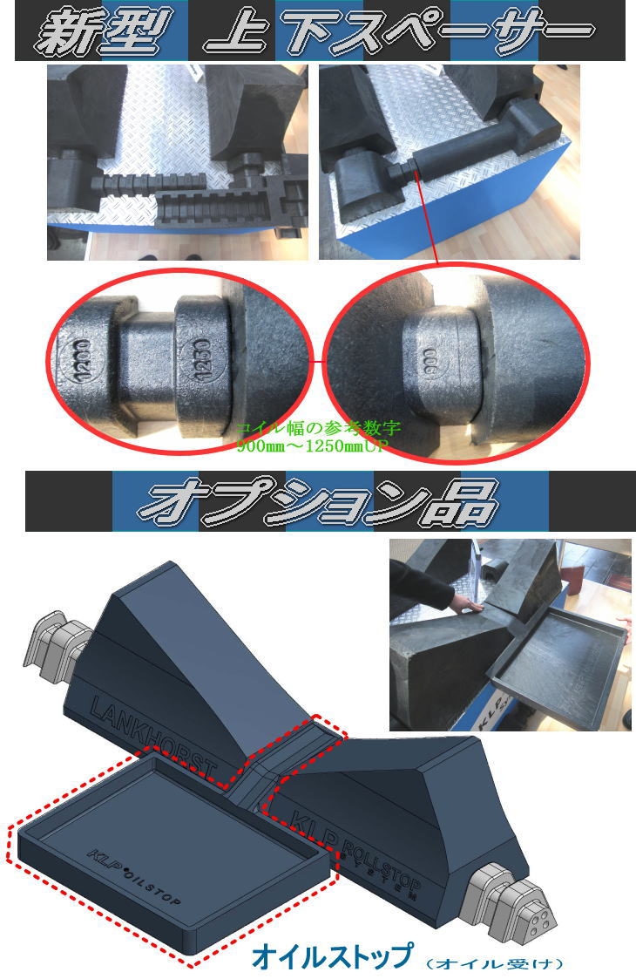
3/3

